**PLAN DE CLASE/NOTA TÉCNICA**

**NIVEL: PRIMARIA**

**JUEVES 17 NOVIEMBRE**

**1.- NOMBRE DEL PROFESOR: Ana Lilia Hernández Sánchez GRADO: 3° GRUPO: “A”**

**2.- ASIGNATURA: VIDA SALUDABLE**

**3.- TRIMESTRE: 1°**

**4.- SEMANA: Semana del 14 al 18 de noviembre 2022**

**5.- TIEMPO: 20 minutos**

**6.- TEMA: LAS VACUNAS Y SU IMPORTANCIA**

**7.- PROPÓSITOS: Reconocer la importancia que tienen las vacunas en nuestro cuerpo**

**8.- COMPETENCIA: Salud**

**9.- APRENDIZAJE ESPERADO: Analiza la importancia de contar con todo el esquema de vacunación**

**10.- CONTENIDOS: Realiza acciones para evitar enfermedades**

**11.- RECURSOS:** Nota técnica con imágenes y explicación

**12.- MATERIALES:** cuaderno, lápices y colores, plataforma

**13.- IMPLEMENTACIÓN DE ACCIONES DEL P.E.M.C.** **En proceso de autorización**

**14.- INICIO:**

Comenzaremos realizando una pequeña lluvia de ideas sobre las vacunas

* **Actividad rompe hielo: Expresarán sus ideas sobre las vacunas y su importancia**
* **Preguntas introductorias: ¿de qué manera podemos cuidarnos de las enfermedades?**

**15.- DESARROLLO:**

**LAS VACUNAS Y SU IMPORTANCIA**

**¿Qué es una vacuna?**

Las **vacunas** son productos biológicos, es decir, contienen virus, bacterias o partes de éstas. Se administran para prevenir enfermedades infecciosas en las personas susceptibles de sufrirlas. La mayoría se administra mediante una inyección, pero algunas se administran por vía oral o nasal.

**¿Quién fue el creador de las vacunas?**

Edward Jenner (1749-1823), el “padre de las **vacunas**”, fue un gran médico investigador que **descubrió la vacuna** contra la viruela. Este descubrimiento permitió combatir y erradicar la viruela, enfermedad que se había convertido en una grave epidemia en varios continentes.

**¿Cuáles son las vacunas más importantes?**

* Sarampión, paperas, rubéola (**vacuna** combinada)
* Rotavirus.
* Viruela.
* Varicela.
* Fiebre amarilla

**16.- CIERRE:**

**Actividad y Tipo de organización: Individual ( x ) Equipo ( ) Grupal ( )**

**\*Realiza el apunte sobre las vacunas e ilustra**

**17.- EVALUACIÓN: Autoevaluación ( ) Coevaluación ( ) Heteroevaluación ( X )**

Se evaluará la actividad realizada en cuaderno y la participación durante la clase con el objetivo identificar los problemas que existieran sobre el tema.

* **ACTITUDINAL:** Cumple con su asistencia y participación
* **CONCEPTUAL:** Completa sus actividades en tiempo y forma
* **PROCEDIMENTAL:** Identifica la importancia de vacunarse para evitar enfermarse

**18.- TAREA:**

**\*Sin tarea**

**PLAN DE CLASE/NOTA TÉCNICA**

**NIVEL: PRIMARIA**

**JUEVES 17 NOVIEMBRE**

**1.- NOMBRE DEL PROFESOR: Ana Lilia Hernández Sánchez GRADO: 3° GRUPO: “A”**

**2.- ASIGNATURA: MATEMÁTICAS**

**3.- TRIMESTRE: 1°**

**4.- SEMANA: Semana del 14 al 18 de noviembre 2022**

**5.- TIEMPO: 50 minutos**

**6.- TEMA: FRACCIONES. CONTINUACIÓN**

**7.- PROPÓSITOS: Usar fracciones con denominador dos, cuatro y ocho para expresar relaciones parte-todo.**

**8.- COMPETENCIA:** **Número, álgebra y variación**

**9.- APRENDIZAJE ESPERADO: Usa fracciones con denominador dos, cuatro y ocho para expresar relaciones parte-todo, medidas y resultados de reparto.**

**10.- CONTENIDOS: Fracciones**

**11.- RECURSOS:** Nota técnica con imágenes y explicación

**12.- MATERIALES:** cuaderno, lápices y colores, plataforma

**13.- IMPLEMENTACIÓN DE ACCIONES DEL P.E.M.C. En proceso de autorización**

**14.- INICIO:**

Comenzaremos recordando la clase anterior sobre las fracciones dibujando en el pizarrón algunas figuras divididas en 2, 4 y 8 partes.

* **Actividad rompe hielo: Dibujos en pizarrón divididos en varias partes para comprender mejor el tema.**
* **Preguntas introductorias: ¿En cuántas partes está dividida cada figura y qué parte voy a utilizar?**

**15.- DESARROLLO:**

**LAS FRACCIONES. CONTINUACIÓN**

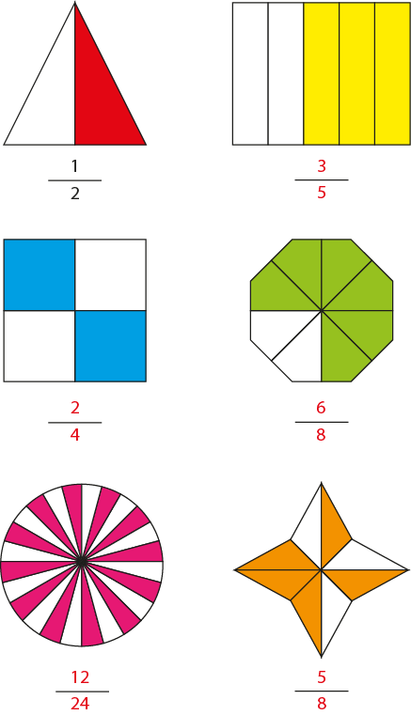

**Después de haber analizado y dibujado las figuras en su cuaderno, contestarán páginas 60 y 61 de su libro matemáticas SM**

**16.- CIERRE:**

**Actividad y Tipo de organización: Individual ( x ) Equipo ( ) Grupal ( )**

**\*Dibuja las figuras del pizarrón y responde páginas 60 y 61 libro matemáticas SM**

**17.- EVALUACIÓN: Autoevaluación ( ) Coevaluación ( X ) Heteroevaluación ( )**

Se evaluará la actividad realizada en cuaderno y libro, así como la participación durante la clase con el objetivo identificar si existen dudas sobre el tema.

* **ACTITUDINAL:** Cumple con su asistencia y participación
* **CONCEPTUAL:** Completa sus actividades en tiempo y forma
* **PROCEDIMENTAL:** Identifica la forma de repartir un todo en partes iguales

**18.- TAREA:**

**\*Sin tarea**

**PLAN DE CLASE/NOTA TÉCNICA**

**NIVEL: PRIMARIA**

**JUEVES 17 NOVIEMBRE**

**1.- NOMBRE DEL PROFESOR: Ana Lilia Hernández Sánchez GRADO: 3° GRUPO: “A”**

**2.- ASIGNATURA: MATEMÁTICAS**

**3.- TRIMESTRE: 1°**

**4.- SEMANA: Semana del 14 al 18 de noviembre 2022**

**5.- TIEMPO: 50 minutos**

**6.- TEMA: CUESTIONARIO SEMANAL**

**7.- PROPÓSITOS: Identificar los temas en los que se tengan dificultades y solucionar dudas sobre los mismos.**

**8.-COMPETENCIA: Emplear el lenguaje para comunicarse y como instrumento para aprender**

**9.- APRENDIZAJE ESPERADO: Identifica las propiedades del lenguaje en diversas situaciones comunicativas.**

**10.-CONTENIDOS: Analizar la información y emplear el lenguaje para la toma de decisiones**

**11.- RECURSOS:** Nota técnica con imágenes y explicación

**12.- MATERIALES:** cuaderno, lápices y colores, plataforma

**13.- IMPLEMENTACIÓN DE ACCIONES DEL P.E.M.C. En proceso de autorización**

**14.- INICIO:**

Comenzaremos preguntándoles qué recuerdan sobre alguno de los temas vistos durante la semana haciendo preguntas aleatorias sobre los mismos.

* **Actividad rompe hielo: Con ayuda de una pelota, jugaremos papa caliente para lanzar preguntas con temas vistos en la semana e identificar posibles dudas.**
* **Preguntas introductorias: ¿en qué tema tienen dudas? ¿todos estamos de acuerdo con hacer un breve repaso?**

**15.- DESARROLLO:**

**CUESTIONARIO SEMANAL**

**Después de haber detectado posibles dudas sobre los temas vistos durante la semana, continuaremos con nuestro cuestionario semanal.**

**ESPAÑOL:**

**1.- ¿Qué es una leyenda?**

**2.- ¿Qué es una fábula?**

**3.- ¿Cuáles son las partes de la fábula?**

**4.- ¿Cómo se le llama a la enseñanza que deja la historia de una fábula?**

**MATEMÁTICAS:**

**1.- Escribe las fracciones representadas a continuación**

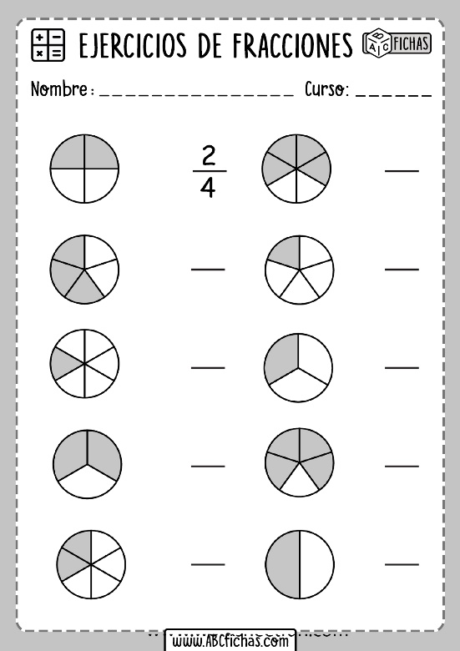

**2.- Responde los siguientes problemas**

* **Ramón tiene para comprar zapatos $120.00 pesos, pero su tío le regaló $170.00 pesos. ¿Cuánto tiene ahora Ramón?**
* **Martha va al supermercado y compra 36 huevos, pero en el camino a casa se le rompen 12. ¿Con cuántos huevos completos llegó Martha a su casa?**

**CIENCIAS NATURALES:**

**1.- Estructuras microscópicas en forma de saco:___________**

**2.- Al inhalar introducimos aire a nuestros pulmones con la ayuda de un músculo llamado:___________**

**3.- ¿Cuál es el gas indispensable para la vida?**

**4.- Menciona 4 de los órganos que conforma nuestro sistema respiratorio.**

**LA ENTIDAD DONDE VIVO:**

**1.- ¿Qué es un relieve?**

**2.- ¿Qué es una llanura?**

**3.- ¿Qué es una depresión?**

**4.- ¿Qué factores influyen para determinar los trabajos que se realizan en una localidad?**

**VIDA SALUDABLE:**

**1.- ¿Qué son las vacunas?**

**2- ¿Para qué nos sirven las vacunas?**

**3.- ¿Quién inventó la vacuna?**

**FORMACIÓN CÍVICA Y ÉTICA**

**1.- ¿A qué se refiere con tener vida digna?**

**2.- ¿Qué factores pueden influir para NO tener una vida digna?**

**3.- Escribe de qué manera llevas tu una vida digna**

**16.- CIERRE:**

**Actividad y Tipo de organización: Individual ( x ) Equipo ( ) Grupal ( )**

**\*Resolverán el cuestionario en su cuaderno de tareas, dividido para este fin.**

**17.- EVALUACIÓN: Autoevaluación ( ) Coevaluación ( x ) Heteroevaluación ( )**

Se evaluará la actividad realizada en cuaderno y la participación durante la clase con el objetivo identificar si existen dudas con respecto al tema.

* **ACTITUDINAL:** Cumple con su asistencia y participación
* **CONCEPTUAL:** Completa sus actividades en tiempo y forma
* **PROCEDIMENTAL:** Maneja de manera clara el concepto de los temas y aclara dudas al respecto

**18.- TAREA:**

**\*Sin tarea**

**PLAN DE CLASE/NOTA TÉCNICA**

**NIVEL: PRIMARIA**

**JUEVES 17 NOVIEMBRE**

**1.- NOMBRE DEL PROFESOR: Ana Lilia Hernández Sánchez GRADO: 3° GRUPO: “A”**

**2.- ASIGNATURA: ESPAÑOL**

**3.- TRIMESTRE: 1°**

**4.- SEMANA: Semana del 14 al 18 de noviembre 2022**

**5.- TIEMPO: 50 minutos**

**6.- TEMA: CUESTIONARIO SEMANAL**

**7.- PROPÓSITOS: Identificar los temas en los que se tengan dificultades y solucionar dudas sobre los mismos.**

**8.-COMPETENCIA: Emplear el lenguaje para comunicarse y como instrumento para aprender**

**9.- APRENDIZAJE ESPERADO: Identifica las propiedades del lenguaje en diversas situaciones comunicativas.**

**10.-CONTENIDOS: Analizar la información y emplear el lenguaje para la toma de decisiones**

**11.- RECURSOS:** Nota técnica con imágenes y explicación

**12.- MATERIALES:** cuaderno, lápices y colores, plataforma

**13.- IMPLEMENTACIÓN DE ACCIONES DEL P.E.M.C. En proceso de autorización**

**14.- INICIO:**

Comenzaremos preguntándoles qué recuerdan sobre alguno de los temas vistos durante la semana haciendo preguntas aleatorias sobre los mismos.

* **Actividad rompe hielo: Con ayuda de una pelota, jugaremos papa caliente para lanzar preguntas con temas vistos en la semana e identificar posibles dudas.**
* **Preguntas introductorias: ¿en qué tema tienen dudas? ¿todos estamos de acuerdo con hacer un breve repaso?**

**15.- DESARROLLO:**

**CUESTIONARIO SEMANAL**

**Después de haber detectado posibles dudas sobre los temas vistos durante la semana, continuaremos con nuestro cuestionario semanal.**

**ESPAÑOL:**

**1.- ¿Qué es una leyenda?**

**2.- ¿Qué es una fábula?**

**3.- ¿Cuáles son las partes de la fábula?**

**4.- ¿Cómo se le llama a la enseñanza que deja la historia de una fábula?**

**MATEMÁTICAS:**

**1.- Escribe las fracciones representadas a continuación**



**2.- Responde los siguientes problemas**

* **Ramón tiene para comprar zapatos $120.00 pesos, pero su tío le regaló $170.00 pesos. ¿Cuánto tiene ahora Ramón?**
* **Martha va al supermercado y compra 36 huevos, pero en el camino a casa se le rompen 12. ¿Con cuántos huevos completos llegó Martha a su casa?**

**CIENCIAS NATURALES:**

**1.- Estructuras microscópicas en forma de saco:___________**

**2.- Al inhalar introducimos aire a nuestros pulmones con la ayuda de un músculo llamado:___________**

**3.- ¿Cuál es el gas indispensable para la vida?**

**4.- Menciona 4 de los órganos que conforma nuestro sistema respiratorio.**

**LA ENTIDAD DONDE VIVO:**

**1.- ¿Qué es un relieve?**

**2.- ¿Qué es una llanura?**

**3.- ¿Qué es una depresión?**

**4.- ¿Qué factores influyen para determinar los trabajos que se realizan en una localidad?**

**VIDA SALUDABLE:**

**1.- ¿Qué son las vacunas?**

**2- ¿Para qué nos sirven las vacunas?**

**3.- ¿Quién inventó la vacuna?**

**FORMACIÓN CÍVICA Y ÉTICA**

**1.- ¿A qué se refiere con tener vida digna?**

**2.- ¿Qué factores pueden influir para NO tener una vida digna?**

**3.- Escribe de qué manera llevas tu una vida digna**

**16.- CIERRE:**

**Actividad y Tipo de organización: Individual ( x ) Equipo ( ) Grupal ( )**

**\*Resolverán el cuestionario en su cuaderno de tareas, dividido para este fin.**

**17.- EVALUACIÓN: Autoevaluación ( ) Coevaluación ( x ) Heteroevaluación ( )**

Se evaluará la actividad realizada en cuaderno y la participación durante la clase con el objetivo identificar si existen dudas con respecto al tema.

* **ACTITUDINAL:** Cumple con su asistencia y participación
* **CONCEPTUAL:** Completa sus actividades en tiempo y forma
* **PROCEDIMENTAL:** Maneja de manera clara el concepto de los temas y aclara dudas al respecto

**18.- TAREA:**

**\*Sin tarea**

_________________________ ___________________________

Lic. Ana Lilia Hernández Sánchez Vo. Bo. Lic. Janet Martínez Montesinos

Dirección Académica